□ 일반현황

< 일반현황 >
창업아이템명 |  |  | 공고에 맞는 점수 계산 규칙을 찾아 주는 기술과 AI 낙찰률 예측 기술로, 공공기관 용역 입찰에서 써 낼 금액의 범위를 알려 주는 입찰 도우미 웹 서비스(가칭 BidBox)
산출물  (협약기간 내 목표) |  |  | 웹사이트 1개 |  |  | 그 밖의 결과물
 |  |  | 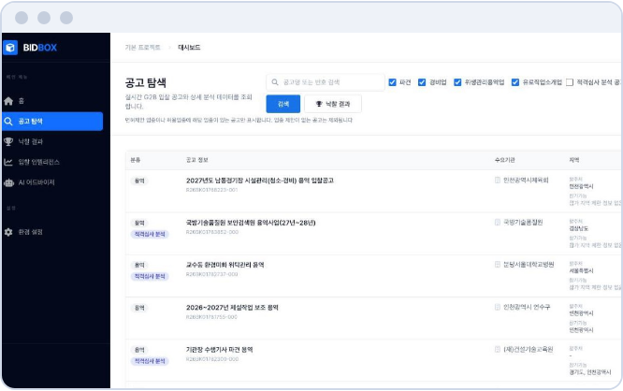 |  | 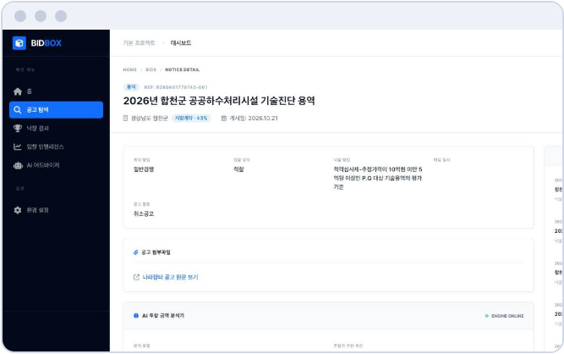 | ◦ 시험 사용(파일럿) 기록 1식  ◦ 상표 1건  ◦ 특허 출원 1건  ※ 상표·특허 이름은 변리사 상담 후 확정
 |  |  | ① 공고 찾기  청소·경비·파견·직업소개 네 업종 공고를 한 목록에서 검색 |  | ② 공고 열어 보기  맞는 계산 규칙, 세 가지 금액, 그 이유를 한 화면에서 확인
직업  (직장명 기재 불가) |  |  | 일반인 |  | 기업(예정)명 | Narani
(예비)창업팀 구성 현황 (대표자 본인 제외)
순번 | 직위 | 담당 업무 |  | 보유역량 (경력 및 학력 등) |  |  | 구성 상태
1 | 영업 담당 | 시험 사용 회사 모집·영업, 입찰 실무 검수 |  | 공공조달 입찰·영업 경력 2~3년(채용 조건) |  |  | 채용 예정  (협약 5개월차)

□ 창업 아이템 개요(요약)

< 창업 아이템 개요 요약 >
명 칭 | BidBox (가칭) | 범 주 |  | 공공기관 용역 입찰 도우미 웹 서비스(회사 대상 구독형 SaaS)
아이템 개요 | 공공기관의 청소·경비·파견·직업소개 일(용역) 입찰에서, 얼마를 써 낼지 계산해 주는 웹 서비스. 대상은 이 네 업종 허가(면허)를 가진 중소 용역업체.  입찰 방식은 가격과 회사 점수를 함께 보고 일을 맡길 회사를 고르는 방식(적격심사). 공고를 열면 맞는 점수 계산 규칙과 세 가지 금액, 그 이유를 한 화면에 표시.  세 가지 금액은 써도 되는 가장 낮은 금액(최저가), AI가 예상한 금액(AI 예측가), 가장 높은 금액(최상가). 규칙을 찾지 못하면 틀린 금액 대신 계산 중단. 요금은 이용권(토큰) 구매, 1토큰 1,000원(가설).
문제 인식  (Problem) | 입찰 점수를 계산하려면 공고마다 계산 규칙표(별표)와 계산에 넣는 숫자(기준값)가 필요. 그런데 이 내용은 공고 본문이 아닌 첨부 파일에만 있음.  규칙은 기관과 시행일마다 다름. 같은 기준의 옛 판과 고친 판이 나란히 올라온 경우도 있음(인천광역시 계약정보, 2017-04-11본과 2017-12-13 개정본). 규칙을 잘못 고르면 금액을 잘못 써 내 탈락할 위험.  최근 12개월 용역 적격심사 31,305건 중 9,911건(31.7%, 10건 중 3건꼴)은 기준이 없어 자동 계산 불가(2026-10-19).  시장은 2024년 공공조달 용역 계약 55.1조원(조달청 보도자료, 2025-06-27, 계약 규모이며 소프트웨어 매출 아님).
실현 가능성  (Solution) | 지금 되는 것(동작하는 시제품 1식) |  | 협약 8개월에 만들 것
실현 가능성  (Solution) | ◦ 네 업종 공고 검색  ◦ 공고에 맞는 계산 규칙 찾기, 못 찾으면 계산 중단  ◦ 회사 신용 점수·평판 점수(신용등급·신인도)를 넣은 세 가지 금액  ◦ 낙찰률(기준 금액 대비 따낸 금액 비율) 예측  ◦ 근거를 붙인 상담, 회원가입 |  | ◦ 누구나 들어올 수 있는 운영 주소 공개  ◦ 이용권(토큰) 결제  ◦ 시험 사용(파일럿) 10사에서 20사(가설)로 확대  ◦ 지자체(시·군·구) 기준 보강
성장전략  (Scale-up) | 지금 파는 범위는 이미 만든 네 업종, 결제 기능은 아직 없음. 물품·공사 입찰은 협약 이후.  검색과 대시보드는 무료, 규칙 찾기·세 가지 금액·상담은 이용권(토큰)으로 이용. 입찰 대행·교육 기관 판매와 유료 8사는 가설.
팀 구성  (Team) | ◦ 대표자 1인이 서비스 전체 구현(규칙 206종, 예측 모델, 네 업종 화면). 전시컨벤션 사업 매니저 6년 9개월  ◦ 영업 담당 1명 채용(협약 5개월차, 공공조달 입찰·영업 경력 2~3년). 시험 사용 회사 모집과 입찰 실무 검수  ◦ 협력 기관 3곳(모두 확정 전)은 변리(상표·특허 출원), 보안 취약점 점검, 입찰 대행·교육 기관(고객 모집 채널)
이미지 |  |  | 
이미지 | 대시보드 화면, 낙찰 건수·금액·낙찰률을 한눈에 확인. 기본 목록은 네 업종. |  | 공고 상세 화면, 맞는 계산 규칙 찾기. 기준이 없으면 계산 중단.

○ 시장: 계약 규모와 제품이 지금 다루는 공고
2024년 공공기관이 사들인 금액(공공조달)은 225.1조원. 그중 나라장터 거래 145.1조원(64.5%), 사람이 하는 일(용역) 계약 55.1조원(24.5%)(조달청 보도자료 2025-06-27). 2025년 나라장터 등록 회사 634,291개 중 중소기업 613,291개. 모두 계약·등록 규모이며 소프트웨어 매출 아님. 단계별 시장 규모는 3장 표.
제품이 지금 다루는 공고는 최근 12개월 용역 적격심사(가격과 회사 점수를 함께 보는 입찰) 31,305건. 규칙을 찾아 자동 계산한 공고 21,394건(지역 규칙 1,872, 조달청·전국 19,459, 기관 규칙 63), 기준이 없어 계산을 멈춘 공고 9,911건(31.7%)(2026-10-19 판정).
차세대 나라장터는 2025-01-06 개통, 첫 주 이용 불편 신고(민원)는 32,365건으로 직전 주 334건의 약 97배(한국경제, 2025-01-13). 이 불편은 로그인과 문서 작성 문제라 BidBox가 푸는 대상 아님.
○ 고객: 누가, 언제, 무엇 때문에
< 고객: 누가, 언제, 무엇 때문에 >
구분 | 내용 | 확인 상태
1차 사용자 | 청소(위생관리)·경비·파견·직업소개 회사에서 입찰 공고를 자주 여는 입찰 담당자(중소기업) | 직무로 특정, 인터뷰 없음
구매 결정자 | 그 회사 대표 또는 입찰 비용을 결재하는 사람 | 돈을 낼 의사 미확인, 유료 8사는 가설
2차 사용자 | 입찰을 대신해 주거나 가르치는 곳(입찰 대행·교육)의 실무자. 경쟁 상대이자 첫 판매 통로 | 확정된 거래처 없음
공고 1건을 볼 때 | 점수 계산 규칙표(별표)와 계산에 넣는 숫자(기준값)는 첨부 파일에만 있어 본문과 첨부를 다시 맞춰 봄 | 공고서 우선 원칙, 인천광역시 2017-04-11본·2017-12-13 개정본 함께 게시
얼마나 자주 | 회사당 1년 입찰 참여 횟수, 공고 1건 검토 시간 | 미측정. 참여 횟수·검토 시간·지금 드는 비용·계산 실수 횟수는 시험 사용(파일럿) 인터뷰로 측정. 모수는 조달데이터허브
지금 쓰는 방법 | 사람 자문(인포21C·비드큐), 계산기(비드프로·디마툴즈), 나라장터 검색 | 구독 시세는 제3자 비교 글이라 근거 제외
※ 규칙은 조달청 일반용역(지금 판·고친 판·옛 판), 시·도 규칙표 70항목, 기관 배점표 78항목, 환경부 건설폐기물 6항목, 행안부 학술연구 2항목. 규칙 번호(ID) 206종, 같은 번호가 겹친 숫자 항목 252개. 지자체 기준의 한 축은 행안부 예규 제253호(2023-07-01 시행).
※ 네 업종만 다루는 이유는 단순노무·시설 용역에서 같은 규칙표가 반복되고, 목록 기본 필터가 이 네 업종이기 때문. 이름이 비슷해도 허가(면허)가 다른 업종은 제외.
○ 기존 방법의 한계
사람 자문(인포21C, 비드큐)은 써 낼 금액(투찰 금액)을 알려 주고, 일을 따내면 성공보수를 받음. 비드큐 1:1 분석 안내는 1.5%(bidq.co.kr).
계산기(비드프로, 디마툴즈)는 담당자가 넣은 숫자로 점수만 계산. 규칙표를 잘못 골라도 계산기가 잡아 주지 못함.
나라장터는 공고 검색과 금액 제출(투찰)이 중심. 공고마다 맞는 규칙표와 통과 가능한 금액 범위를 보여 주는지는 차세대 기능 목록으로 제출 전 확인.
월 15,000원에서 99,000원이라는 구독 시세는 제3자 비교 글이라 이용권(토큰) 가격의 근거에서 제외.
○ 이 판단이 제품이 되는 이유
담당자가 공고마다 정하는 것은 세 가지. 이 공고의 규칙표, 통과 가능한 금액 범위, 비슷한 지난 입찰에서 따낸 금액의 위치.
사람 자문은 금액을 대신 정해 주고, 계산기는 담당자가 넣은 숫자로만 계산. 규칙표를 골라 주는 일과 기준이 없을 때 멈추는 일은 둘 다 빈자리.
BidBox는 규칙표 찾기, 통과 가능한 금액 범위, 비슷한 지난 낙찰의 위치, 근거를 단 문답을 한 화면에 두고, 기준이 없으면 계산 중단. 낙찰 보증 없음.
○ 해결: 고객의 불편과 서비스의 해결 방법
< 고객의 불편과 BidBox의 해결 >
고객의 불편 (나라장터 이용 기업) | 서비스의 해결 방법 (BidBox)
기관과 시행일마다 규칙이 달라 어느 판을 써야 할지 알기 어려움 | 공고 날짜 기준으로 옛 판과 지금 판을 함께 보관하고, 그 날짜에 맞는 규칙 적용
탈락하지 않는 금액 범위를 직접 계산해야 하는 부담 | 같은 규칙으로 써도 되는 가장 낮은 금액(최저가)과 가장 높은 금액(최상가)을 거꾸로 계산. 회사 신용등급·신인도가 있으면 그 점수 반영
비슷한 지난 입찰에서 얼마에 따냈는지 따로 찾아야 하는 번거로움 | AI가 예상한 금액(AI 예측가)과 예상 낙찰률을 금액 범위 옆에 표시. 하한율(이보다 낮게 쓰면 탈락하는 비율)이 없으면 불확실 표시
매일 맞는 공고를 직접 골라야 하는 부담 | 청소(위생관리)·경비·파견·직업소개가 목록 기본값. 최근 1년 공고 505,271건을 찾기 쉽게 정리(색인, 2026-09-09)
※ 기존 방식과의 항목별 비교는 2-2 표
※ 낙찰 보증 없음. 세 가지 금액과 예측 범위는 참고 정보.
○ 기대효과
< 기대효과: 지표별 현재와 BidBox >
지표 | 지금 | BidBox | 확인 방법
규칙표 고르기 | 담당자가 첨부를 읽고 직접 선택 | 2-1 개발 진행 상태 표 참조 | 2026-10-19 판정
기준이 없는 공고 | 계산기가 넣은 값 그대로 점수 계산 | 2-1 개발 진행 상태 표 참조 | 2026-10-19 판정
상담 답변 정확도 | 미측정 | 숫자 정답 144/144, 출처 인용 72/72, 답하면 안 될 질문 거절 24/24 | 96개 요청 평가
낙찰률 예측 오차 | 미측정 | 평균 오차(MAE) 1.1885%p(3,000건), 하한율 있음 0.6288%p·없음 2.0943%p | 2026-09-15, 2026-08-30
※ 공고 한 건의 계산식 확인 시간과 지금 드는 비용은 시험 사용(파일럿) 전후로 측정. 몇 배 빨라진다는 환산 없음.
○ 2-1. 창업 아이템 개발 계획
◦ 공공기관 용역 입찰 도우미 서비스(BidBox) 개발
공고 모으기 → 네 업종 검색 → 맞는 규칙 찾기(없으면 계산 멈춤) → 회사 점수 반영 → 세 가지 금액 → 근거 보기와 상담 → 사용 기록으로 규칙 보강
나라장터 공개 데이터(OpenAPI)로 공고와 낙찰 결과를 모아, 최근 1년 505,271건을 검색과 대시보드에 반영(2026-09-09).
기관·시행일별 규칙 206종으로 공고에 맞는 규칙표 찾기. 최근 12개월 31,305건 중 21,394건 자동 적용(2026-10-19).
기준이 없는 9,911건은 계산을 멈추고 담당자 직접 입력으로 전환. 금액이 없는 공고에 0원 추천 없음.
회원 정보에 신용평가 등급과 신인도(회사 평판 점수)가 있으면 그 점수를 넣어 최저가와 최상가 계산. 없으면 AI 예측가만 보여 주고 입력 안내.
AI 예측가는 고른 예측 모델이 낸 금액과 예상 낙찰률. 금액 칸을 누르면 근거 문장 표시.
상담은 기본으로 서비스 안의 모델(로컬)을 쓰고, 공고 원문을 외부 모델로 보내지 않음. 외부 모델을 켜면 따로 알림.
◦ 개발 현황
< 개발 진행 상태 >
항목 | 상태 | 근거 수치 | 확인일
시제품 재구성·데이터 옮기기 | 구현 완료 | 2026-07-31 이후 재구성, 데이터 손실 없이 옮기고 성능 기준 통과 | —
규칙 찾기(판정) | 구현 완료 | 규칙 ID 206종, 31,305건 중 자동 21,394건 | 2026-10-19
기준 없을 때 계산 멈춤 | 구현 완료 | 9,911건(31.7%) 직접 입력 전환, 0원 추천 없음 | 2026-10-19
공고 정리·화면·연결 통로(API) | 구현 완료 | 505,271건(2026-09-09), 화면 9종, API 9개 그룹(64개) | —
세 가지 금액·회사 점수 | 구현 완료 | 신용등급·신인도 반영, 입력이 없으면 AI 예측가 제시 | —
예측·상담 | 구현 완료 | 평균 오차 1.1885%p(3,000건, 2026-09-15), 응답 속도 P95 48.14ms, 정답 144/144 | —
등급확인서 글자 읽기(OCR) | 구현 완료 | 기본값 꺼짐 | —
기준 금액 없는 공고(비예가)·협상 계약 | 부분 구현 | 비예가는 가격점수 계산 안 함, 협상은 평가 비율·낙찰률 참고 분포 | —
이용권 결제·운영 주소·약관·보안 점검 | 미구축 | 협약 1~3개월차, 1토큰 1,000원(가설) | —
시험 사용 기록·지자체 원문·Windows PC 실행 | 미구축 | 협약 1~5개월차, Windows 자동 검사(CI)는 통과 | —
※ 확인일 칸의 「—」는 행 전체에 같은 확인일이 없다는 뜻, 숫자 뒤 괄호 날짜는 그 숫자의 확인일. 새로 만드는 것은 「미구축」 행에만 표기.

[그림 1] BidBox 서비스 화면·흐름도·주요 기능 (실제 프로토타입 화면, 2026-10-22 캡처)
○ 2-2. 기능·성능의 차별성 및 경쟁력 확보 전략
◦ 모르면 멈추는 것이 성능
낙찰하한율(이보다 낮게 쓰면 탈락하는 비율)이 없는 공고는 예측 범위를 넓히고 불확실 표시. 평균 오차 1.1885%p, 실제 값이 예측 범위 안에 든 비율 90.25%(3,589건, 2026-08-30). 금액 한 점을 맞히는 정확도로 쓰지 않음.
◦ 근거를 화면 안에 배치
상담 96개 요청에서 숫자 정답 144/144, 근거 찾기 재현율 1.0, 출처 인용 72/72, 답하면 안 될 질문 거절 24/24, 지나친 답변 0. 거절할 질문에는 답을 만들지 않음.
◦ 쓸수록 강해지는 방식
규칙 찾기 결과는 최근 12개월 31,305건 기준으로 다시 셈(2026-10-19).
시험 사용에서 자동 판정과 담당자 수정이 갈린 공고를 기록하고, 그 순서대로 네 업종의 지자체 원문 등록. 이름이 비슷한 다른 업종으로 목록 확장 없음.
◦ 지식재산
규칙표 판별과 금액 범위를 거꾸로 계산하는 절차는 특허 출원 후보 1건, 규칙 원문 정리는 영업비밀로 유지. 출원 이름은 변리사 상담 후 확정.
< 기존 방식과 BidBox 비교 >
항목 | 나라장터 | 계산기 | 사람 자문 | BidBox
규칙표 고르기 | — 미확인 | × 넣은 숫자로 점수만 | — 미확인 | ○ 낙찰방법 글을 읽어 자동 판정(규칙 206종)
기준 없을 때 멈춤 | — 미확인 | × 넣은 값 그대로 계산 | — 미확인 | ○ 계산 멈춤, 직접 입력 전환
세 가지 금액 | △ 검색·금액 제출 중심 | △ 점수만 계산 | ○ 써 낼 금액 제안 | ○ 최저가·예측가·최상가 한 화면
근거 표시 | — 미확인 | × 결과 점수 중심 | — 미확인 | ○ 규칙 번호·규칙 이름·판정 근거·원문 인용, 금액 칸에 근거 문장
옛 판·지금 판 관리 | — 미확인 | △ [확인 필요: 경쟁 도구의 판본 관리 방식] | — 미확인 | ○ 옛 판·지금 판 함께 보관, 공고 날짜 기준 적용
금액 비공개 공고 | — 미확인 | — 미확인 | — 미확인 | ○ 0원 추천 없음, 계산 중단
요금 구조 | — 미확인 | △ 구독 시세 근거 제외 | × 따내면 성공보수(비드큐 1:1 분석 1.5%) | ○ 이용권(토큰) 구매, 협약 목표 유료 8사 × 연 100토큰 × 1,000원 = 연 80만 원(가설)
※ ○ 지원, △ 부분 지원, × 미지원, — 미확인(근거 미확보). 「미확인」 칸은 숫자를 만들지 않음. BidBox 칸의 근거 문장은 [그림 1]의 화면과 같음.
○ 2-3. 사업추진 일정 및 정부지원사업비
서버 임대·AI 사용료(API 토큰)·도메인은 3차 회의 견적, 그 밖은 견적 전 배분. 대표자 인건비는 넣지 않고, 장비를 사는 대신 서버 임대.
1단계는 1~4개월, 2단계는 5~8개월. 2단계는 사업 중간 점검(중간평가)을 통과해야만 집행, 실제 추가 지원액은 그 결과로 결정.
1단계 2,000만 원은 시제품을 다시 만드는 비용이 아님. 운영 공개, 이용권 결제, 시험 사용에 사용.
< 사업추진 일정(협약기간 내) >
구분 | 추진 내용 | 추진 기간 | 세부 내용
1 | 운영 공개와 재현 확인 | 1개월차 | 서버 임대·도메인·보안 접속(HTTPS). 운영 주소에서 네 업종 목록과 공고 1건의 세 가지 금액이 열리는지 확인. Windows PC에서 실제 실행.
2 | 회사 점수의 운영 재현 | 2개월차 | 신용등급·신인도를 넣은 계정과 넣지 않은 계정이 같은 공고에서 최저가·최상가를 다르게 내는지 기록. 약관 초안.
3 | 이용권 결제와 보안 | 3개월차 | 이용권(토큰) 결제(1토큰 1,000원, 가설)로 규칙 찾기·세 가지 금액·상담 열기. 약관·개인정보처리방침 정비, 보안 취약점 점검.
4 | 시험 사용 1차·중간평가 | 4개월차 | 시험 사용 10사 사용 기록, 자동 판정과 담당자 수정이 갈린 건수, 이용권을 사겠다는 의사. 중간평가 자료.
5 | 지자체 규칙 보강 | 5개월차 | 네 업종 공고 가운데 지자체 기준이 없어 막힌 원문을 등록하고, 같은 기준으로 다시 적용해 검증.
6 | 시험 사용 확대 | 6개월차 | 시험 사용 20사(가설), 그중 비수도권 10사 이상 목표.
7 | 단가 확정·지식재산 | 7개월차 | 시험 사용 결과로 이용권 단가 확정, 상표 1건·특허 출원 1건
8 | 유료 전환·결과 보고 | 8개월차 | 유료로 전환된 회사 수(가설의 기준은 8사)와 사용 결과 보고서.
< 1단계 정부지원사업비 집행계획 >
비 목 | 산출 근거 | 정부지원사업비(원)
외주용역비 | 시험 사용 안내 문구·금액 근거 창·회원가입 흐름 정리 1식 5,000,000원. 보안 취약점 점검 1식 3,000,000원. 세 가지 금액 화면을 다시 만드는 비용 아님. 견적 전 배분. | 8,000,000
지급수수료 | 서버 임대 월 1,074,590원 × 4개월 4,298,360원. AI 사용료(API 토큰) 월 375,000원 × 4개월 1,500,000원. 도메인 연 26,400원. 약관·개인정보처리방침 검토 1식 1,375,240원(견적 전 배분) | 7,200,000
광고선전비 | 소개 페이지(홈페이지 이미지 포함) 1식 1,800,000원. 시험 사용 회사 모집 3,000,000원. 견적 전 배분 | 4,800,000
합 계 |  | 20,000,000
< 2단계 정부지원사업비 집행계획 >
비 목 | 산출 근거 | 정부지원사업비(원)
인건비 | 영업 담당 채용 1명 × 월 2,500,000원 × 4개월. 대표 급여는 넣지 않음. 중간평가 통과 시. 견적 전 배분 | 10,000,000
지급수수료 | 서버 임대 월 1,074,590원 × 4개월 4,298,360원. AI 사용료(API 토큰) 월 375,000원 × 4개월 1,500,000원 | 5,798,360
무형자산 | 상표 1건 500,000원. 특허 출원 1건 2,500,000원. 견적 전 배분 | 3,000,000
광고선전비 | 입찰 교육·협회 설명회와 온라인 모집. 견적 전 배분 | 1,201,640
합 계 |  | 20,000,000

< 목표 시장 규모(TAM·SAM·SOM) >
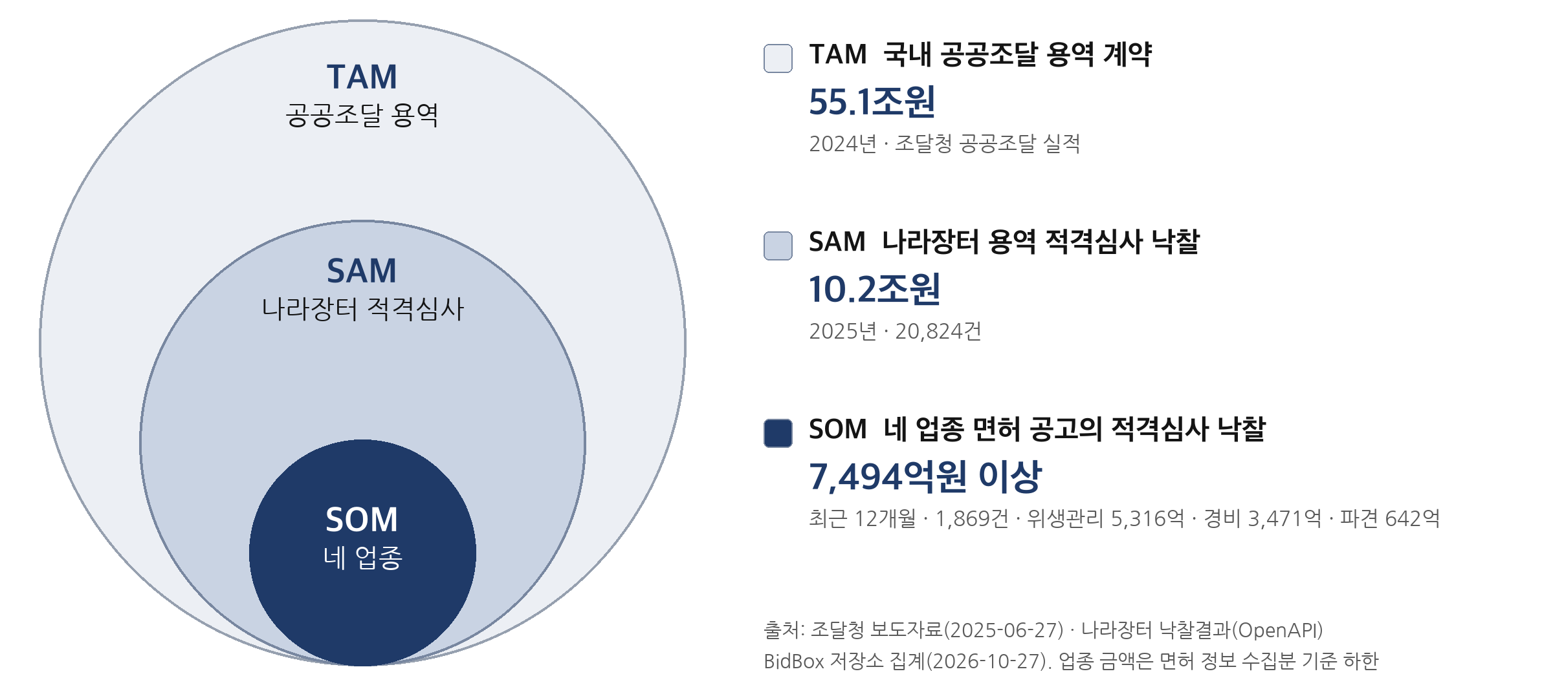
구분 | 시장 | 규모(원화) | 기준연도·출처
TAM(전체 시장) | 국내 공공조달 용역 계약 전체 | 55.1조원 | 2024년 계약 기준(전체 공공조달 225.1조원의 24.5%). 조달청 보도자료(2025-06-27). 2025년 실적은 공표 확인 전
SAM(닿을 수 있는 시장) | 나라장터 용역 중 적격심사(가격과 회사 점수를 함께 보는 입찰)로 회사를 정한 계약. BidBox 규칙과 모델이 다루는 범위 | 10.2조원(20,824건) | 2025년 낙찰금액 합. 나라장터 낙찰결과(OpenAPI)를 BidBox 저장소에서 집계(2026-10-27). 같은 해 나라장터 용역 낙찰 전체는 24.6조원(96,913건)
SOM(처음 들어갈 시장) | 청소(위생관리)·경비·파견·직업소개 허가(면허)를 요구한 용역의 적격심사 낙찰 | 7,494억원 이상(1,869건) | 최근 12개월(2025-09-15~2026-09-14), 같은 집계. 업종별 구성은 다음 표
< 1차 시장: 네 업종 적격심사 낙찰 >
업종 | 금액 | 건수 | 비고
위생관리용역업 | 5,316억원 | 1,319건 | 면허 코드 1162(가축방역위생관리업 7740 제외)
경비업 | 3,471억원 | 651건 | 면허 코드 5종
파견 | 642억원 | 220건 | 면허 코드 1172
유료직업소개업 | 39억원 | 20건 | 면허 공고 기준, 적격심사 낙찰 0건, 면허 코드 4종
합계(하한) | 7,494억원 이상 | 1,869건 | 면허 정보가 있는 공고는 적격심사 금액의 56%만 센 하한. 업종 사이 중복 있어 업종 행의 합과 다름
※ 한 공고가 여러 면허를 요구하면 업종마다 세므로 업종별 합은 합계 행 초과.
시장 규모
TAM·SAM·SOM은 고객 회사가 따내는 계약 금액이며 BidBox 매출 아님. 세 단계 규모는 위 표 기준.
1차 시장: 네 업종
1차 고객은 청소(위생관리)·경비·파견·직업소개 공고를 자주 여는 중소기업 입찰 담당자. 확정된 거래처 없음. 시험 사용 회사는 적격심사 공고를 검토할 때마다 사용 1회를 기록.
< 진입 채널과 실행 >
채널 | 시작 | 내용 | 비용 근거 | 지표
무료 입구 | 지금(구현됨) | 네 업종 검색, 대시보드, 기준값 직접 입력 계산. 유료로 넘어가는 입구 | 사업비 계상 없음(구현 완료) | 미측정
시험 사용 회사 모집 | 4개월차 | 소개 페이지(홈페이지 이미지 포함)와 시험 사용 안내 문구. 확정된 거래처가 없어 모집 전 | 1단계 광고선전비: 소개 페이지 1,800,000원, 시험 사용 모집 3,000,000원(견적 전 배분) | 시험 사용 10사 사용 기록, 이용권을 사겠다는 의사
입찰 대행·지역 입찰 교육 기관에 제안 | 4개월까지 | 계산식 확인 도구로 제안. 확정된 거래처 없음 | 확정 전(사업비 계상 없음) | 그런 기관 2곳과 시험 사용 자리 확보 여부
입찰 교육·협회 설명회와 온라인 모집 | 2단계(5~8개월차), 세부 시점 계획(안) | 2단계 광고선전비로 입찰 교육·협회 설명회와 온라인 모집 실행 | 2단계 광고선전비 1,201,640원(견적 전 배분) | 시험 사용 20사(가설, 비수도권 10사 이상), 유료 8사(가설)
※ 무료 기능은 유료로 넘어가는 입구, 낙찰 대행은 목표 아님. 판매 통로별 시점·횟수 가운데 근거가 없는 것은 계획(안)·확정 전·미측정 표기. 낙찰 보증 없음.
2차 시장: 용역 적격심사 전 업종
협약 다음 해에 용역 적격심사 전 업종으로 넓히고, 그다음이 물품(사는 물건)과 공사.
진입 순서: 용역 → 물품 → 공사 → 자체조달(나라장터 밖)
전체 일정은 5개년 로드맵 표 참조. 고객 반응은 아직 확인 전, 낙찰 대행은 목표 아님.
< 비즈니스 모델: 수익 라인 >

구분 | 내는 사람 | 과금 대상과 방식(가설) | 시작 시점
① 이용권(토큰) 판매(주력) | 네 업종 중소기업 대표 또는 입찰 비용 결재자 | 규칙 자동 찾기, 최저가·AI 예측가·최상가, 근거 상담. 1토큰 1,000원. 유료 8사 × 연 100토큰 = 연 80만 원 | 협약 3개월차 결제 시작
② 묶음 이용권(판매 통로) | 입찰 대행·지역 입찰 교육 기관 | 고객 회사 대신 쓰는 이용권을 묶음으로 구매. 묶음 단가는 대행 기관이 계속 유료로 쓰는지 본 뒤 결정 | 3년차
③ 여러 사용자·프로그램 연결(API) | 담당자가 여럿이거나 자기 회사 시스템에 붙이려는 회사 | 계정 추가와 연결 호출. 협약 기간에는 가격 미공개 | 4년차(계획)
무료(유입) | 모든 방문자 | 네 업종 검색, 대시보드, 기준값을 직접 넣는 계산. 유료로 넘어가는 입구 | 지금(구현됨)
※ 낙찰 성공보수 없음. 단가, 기능별 토큰 차감량, 이탈률(그만 쓰는 비율)은 시험 사용에서 확정. 450개사가 연 100토큰을 사면 월 375만 원이지만, 넓힌 가정이라 협약 8개월 목표에서 제외.
협약 목표 연 800,000원(유료 8사 × 연 100토큰, 가설)은 손익을 맞추는 매출이 아니라 돈을 낼 의사를 확인하는 매출. 3차 회의 기준 월 운영비는 3,468,720원(인건비 2인 각 1,000,000원, 서버 임대 1,074,590원, AI 사용료 375,000원, 도메인 월 환산 2,200원, 사무용 소프트웨어 16,930원). 시험 사용 매출로는 월 운영비에 못 미침.
성공보수 1.5%와 이용권 구매는 서로 다른 상품. 협약 8개월의 현금은 1단계 20,000,000원으로 충당. 협약 중 투자 유치나 회수는 일정에서 제외. 최종평가가 좋으면 다음 해 초기창업패키지 서류 우대(공고 안내).
< 예상 필요자금 및 자금 조달 >
구분 | 내용 | 금액
정부지원금 | 1단계(1~4개월차) | 20,000,000원
정부지원금 | 2단계(5~8개월차), 중간평가 통과 후 집행. 견적 전 배분, 실제 추가 지원액은 중간평가 결과로 결정 | 20,000,000원
매출 | 유료 8사 × 연 100토큰 × 1,000원(가설) | 연 800,000원
대안 자금조달 | 엔젤·시드(초기 투자) | 미확인
※ 현물 출자는 계획에 두지 않음. 저장소에 결제·투자·협약 기록 없음
사회적 가치는 공공조달 정보 차이를 줄이는 데서 나옴. 공고에 맞는 규칙표와 가격 기준을 공고 화면에 보여 주고, 약자기업·고용 우수기업이 받을 수 있는 가점을 함께 안내. 항목과 시기는 아래 표 참조.
< 중장기 사회적 가치 도입 계획 >
구분 | BidBox가 하는 일 | 근거 | 시기·지표
조달 정보 차이 줄이기(S) | 공고에 맞는 규칙표와 가격 기준을 공고 화면에 공개. 검색·대시보드·직접 계산은 무료 | 2024년 중소기업 수주 142.1조원(63.1%), 지자체 발주 94.1조원(41.8%)(조달청) | 1년차 파일럿 20사 중 비수도권 10사 이상. 이후 이용 기업 지역 분포를 해마다 공개
약자기업·고용 우수기업 참여 확대(S) | 여성·장애인기업, 청년·여성·장애인 고용, 정규직 전환, 고용안정, 저출생 대응 가점을 계산하고, 받을 수 있는 가점 안내 | 적격심사 신인도(회사 평판 점수) 항목. BidBox 규칙에 구현됨 | 2년차 가점 안내 화면. 3년차 단가 확정 때 사회적경제·장애인기업 우대 검토
정보 보호, 책임 있는 AI(G) | 필요한 항목만 수집, 상담 기본 모델은 서비스 안(로컬), 등급확인서 글자 읽기(OCR)는 기본 꺼짐. 약관 첫머리에 낙찰 비보증 명시 | 2-1 개발 계획과 개발 현황 | 1년차부터
※ 지표의 숫자 목표는 파일럿 측정 뒤 결정. 약자기업 우대 단가는 확인 전까지 수치 미설정.
< 사업추진 일정(전체 사업단계, 5개년 로드맵) >
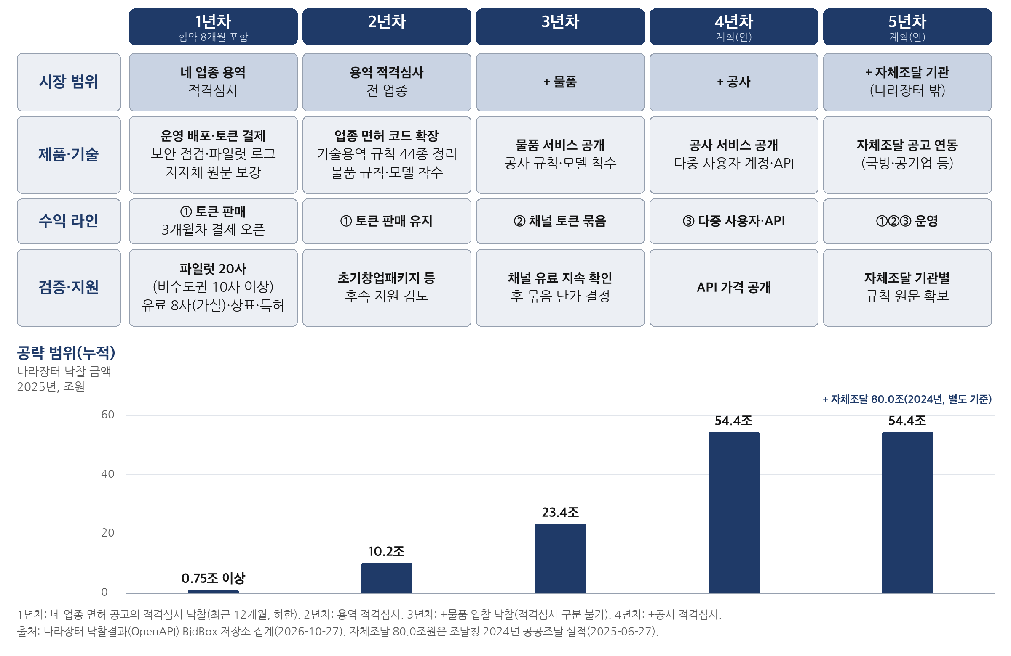
구분 | 추진 내용 | 추진 기간 | 세부 내용
1-1 | 네 업종 상용화 전반 | 1년차 전반(1~4개월차) | 운영 주소·회사 점수 재확인·이용권 결제·시험 사용 1차
1-2 | 네 업종 상용화 후반 | 1년차 후반(5~8개월차) | 지자체 원문 보강·시험 사용 확대·이용권 단가 확정·상표·특허·유료 전환
2 | 용역 적격심사 전 업종, 물품 착수 | 2년차 | 업종 허가(면허) 코드를 넓혀 용역 적격심사 전체(2025년 10.2조원) 개방. 기술용역 낙찰방법 44종을 정리하고, 가진 물품 낙찰 데이터로 규칙·모델 착수. 후속 지원 검토
3 | 물품 공개, 공사 착수, 채널 | 3년차 | 물품 서비스 시작(2025년 물품 입찰 낙찰 13.2조원). 공사 규칙·모델 착수. 대행 기관이 유료로 남으면 묶음 이용권 단가 시작
4 | 공사 공개, 다중 사용자·API | 4년차(계획) | 공사 적격심사 서비스 시작(2025년 31.0조원). 여러 사용자 계정과 연결(API) 가격 시작
5 | 자체조달 기관 | 5년차(계획) | 나라장터 밖 자체조달 공고(2024년 80.0조원, 공공조달의 35.5%) 연동을 기관별로 검토
※ 4~5년차는 계획(안). 공략 범위 금액은 고객이 따는 계약 금액이며 BidBox 매출 아님. 물품은 원문에 낙찰방법이 없어 입찰 낙찰 전체를 사용.

< 대표자 보유역량 >
구분 | 내용 | 근거 | 확인 상태
경영 능력 | 경영 경력 없음. 사업 매니저(주임)로 행사 사업 운영 6년 9개월. 협약 8개월 집행계획 작성. 교육 과정 5인 팀 프로젝트에서 코드 합치기(브랜치 통합)·정합성 검토 담당 | 이력서(경력). 본 계획서 2-3 집행계획 표. 교육 과정 최종 프로젝트 | 집행계획 확인, 경력 이력서 기준
경력·학력 | 전시컨벤션 사업 매니저 6년 9개월(국제회의·기업행사 기획·진행, 사업입찰 진행 포함). 고등학교 졸업. AI 비전 교육 과정(LangChain·컴퓨터 비전) 참여 | 이력서(경력·학력). 교육 과정 참여 기록 | 경력·학력 이력서 기준, 교육 과정 수료 여부 미확인
기술력 | 기관·시행일별 규칙 206종 정리. 낙찰률 예측 모델을 학습·검증해 운영에 올림. 네 업종 목록, 회사 점수를 넣은 세 가지 금액, 계산 멈춤, 근거 상담을 한 시제품으로 연결. 31,305건 적용(자동 21,394·멈춤 9,911). 자세한 수치는 1장 기대효과 표와 2-1 개발 현황 표 | BidBox 내부 검증(규칙 판정 2026-10-19) | 구현·검증 완료
노하우 | 문서 기본 틀(README·구조 설명·API 명세) 설계. AI 코딩 도우미와 함께 일하는 규칙 작성. 원인→시도→해결→검증 기록. 기준이 없으면 계산을 멈추는 원칙 | 교육 과정 최종 프로젝트 산출물. 본 계획서 2-2 | 담당 범위, BidBox 원칙 반영
인적 네트워크 | 확정 전. 교육 과정 동료·강사와 이전 직장 관계자는 적지 않음. 입찰 대행·지역 입찰 교육 기관 2곳과 4개월까지 시험 사용 자리 확보 목표 | 본 계획서 3장 진입 채널 표 | 확정 전
구현과 내부 검증 성과는 위 표 참조. 매출, 유료 고객, 외부 수상은 없음. 사업입찰 진행 경험은 있으나 따낸 실적(낙찰)은 없음. 고객 영업은 빈자리이고, 협약 5개월차에 채용하는 영업 담당 1명과 시험 사용 검수로 보완.
< 팀 구성(안) >
구분 | 직위 | 담당 업무 | 보유 역량(경력 및 학력 등) | 구성 상태
1 | 영업 담당 | 시험 사용 회사 모집·영업, 입찰 실무 검수 | 공공조달 입찰·영업 경력 2~3년(채용 조건) | 채용 예정  (협약 5개월차)
< 협력 기관 현황 및 협업 방안 >
구분 | 파트너명 | 보유 역량 | 협업 방안 | 협력 시기
변리 | 확정 전 | 상표·특허 출원 | 출원 명칭 상담 후 확정(상표 1건, 특허 출원 1건) | 7개월차
보안 취약점 점검 | 확정 전 | 취약점 점검 1식 | 점검 실행(1단계 외주용역비) | 3개월차
입찰 대행·교육 기관 | 확정 전 | 입찰 교육·협회 설명회 채널 | 계산식 확인 도구로 제안(사업비 계상 없음). 입찰 교육·협회 설명회는 2단계 광고선전비 | 4개월까지 2곳과 시험 사용 자리 확보 목표
※ 자문 인력과 협력 기관은 미확정, 파트너명은 개별 견적 확정 뒤에 기재.

